|  |  |
| --- | --- |
| **编号:** | **2-1** |



信息科学与工程学院实验报告

《面向对象程序设计》

**Object-Oriented Programming**

|  |  |
| --- | --- |
| 姓名： | 张泽浩 |
| 学号： | 202111000212 |
| 班级： | 计工本2102 |
| 导师: | 张庆科 |
| 时间： | 2021年10月08日 |

**《面向对象程序设计》实验报告**

**基本要求：**实验报告包含实验目的、实验内容、实验过程（详细操作流程）、实验结果（程序运行结果高清截图）、实验分析总结五个部分。报告中若涉及代码程序，请在附录部分提供完整程序源码及源码托管地址(基于Highlight软件导入源码)。报告撰写完毕后请提交PDF格式版本报告到课程云班课系统。

1. **实验目的**
2. 掌握使用C++面向过程程序设计方法
3. 掌握C++对C语言的典型改进和扩展
4. 掌握Visual Studio建立项目步骤
5. 掌握Visual Studio程序调试方法
6. **实验内容**
7. 任务一：C++素数判断
8. **任务要求**

建立VS项目, 在源文件main.cpp中定义素数判别函数isPrimeNumber( )，在主函数中输入一个整数m，通过布尔类型方式输出该整数是否为素数的信息。

1. **测试案例**

01 --------------------------------

02 请输入任意一个整数: 17

03 --------------------------------

04 整数17是素数: True

1. 任务二：C++验证哥德巴赫猜想
2. **任务要求**

**哥德巴赫猜想**：对于任意一个不小于6的偶数，均可以将其表示为两个素数之和，例如：6=3+3，8=3+5，12=5+7，……等等。

请在主函数中输入一个不小于6的整数N，然后调用偶数解码函数DecodeEvenToPrime(int num)，输出小于整数N的所有偶数的素数分解形式。

1. **测试案例**

01 -------------------------------

02 请输入一个整数N (N>6): 20

03 -------------------------------

04 偶数20的素数分解结果: 20 = 3 + 17

05 偶数20的素数分解结果: 20 = 7 + 13

06 偶数18的素数分解结果: 18 = 5 + 13

07 偶数18的素数分解结果: 18 = 7 + 11

08 偶数16的素数分解结果: 16 = 3 + 13

09 偶数16的素数分解结果: 16 = 5 + 11

10 偶数14的素数分解结果: 14 = 3 + 11

11 偶数14的素数分解结果: 14 = 7 + 7

12 偶数12的素数分解结果: 12 = 5 + 7

13 偶数10的素数分解结果: 10 = 3 + 7

14 偶数10的素数分解结果: 10 = 5 + 5

15 偶数8的素数分解结果: 8 = 3 + 5

16 偶数6的素数分解结果: 6 = 3 + 3

17 -------------------------------

18 输出完毕!

1. **实验过程**
2. 任务一：C++素数判断
3. **程序流程图**



图 1 C++素数判断流程图

1. **实验原理**
2. 素数的定义：素数，又叫质数，是指“大于1的整数中，只能被1和这个数本身整除的数”。
3. 判断方法：通过for循环，判断所求数m能否整除从2到 $\sqrt{m}$ 的数据。在程序中，需要引入cmath的头文件，使用其中的sqrt()函数求 $\sqrt{m}$。如果对于所有大于2小于 $\sqrt{m}$ 的数都不是m的因数，则m是素数；如果对于所有大于2小于 $\sqrt{m}$ 的数存在m的因数，则m是合数。
4. **相关代码**

// 素数判别函数

bool isPrimeNumber(int m) {

int top = sqrt(m);

for (int i = 2; i <= top; i++) {

if (m % i == 0) {

return false;

}

}

return true;

}

1. 任务二：C++验证哥德巴赫猜想
2. **程序流程图**



图 2 C++验证哥德巴赫猜想流程图

1. **实验原理**
2. **哥德巴赫猜想**：对于任意一个不小于6的偶数，均可以将其表示为两个素数之和的形式。
3. **输入数据的判断**：定义一个函数cin_to_N()，对输入的数据进行判断，其判断内容包括以下两个方面：是否整数（排除字符的影响）、是否为大于6的整数。在判断过程中，用到了字符串转数字的函数atoi()。
4. **验证哥德巴赫猜想**：通过for循环遍历小于输入数据N且大于5的数，在其为偶数的前提下，判断是否为两个素数的和。判断方式则是将小于N且大于5的数据分为两个区间，利用for循环分别遍历判断是否为素数且和为N。
5. **相关代码**

// 哥德巴赫猜想验证输入函数

int cin_to_N() {

string temp_str_N;

int temp_N;

cout << "--------------------------------" << endl;

cout << "请输入一个整数N (N>6): ";

cin >> temp_str_N;

cout << "--------------------------------" << endl;

temp_N = s2i(temp_str_N);

if (temp_N > 6 && isDigit(temp_str_N)) {

return temp_N;

}

else {

cout << "请按要求输入数据!" << endl;

return cin_to_N();

}

}

// 验证哥德巴赫猜想

void DecodeEvenToPrime(int num) {

for (int i = num; i > 5; i--) {

if (i % 2 == 0) {

for (int p = 2; p <= i / 2; p++) {

if (isPrimeNumber(p)) {

for (int q = i / 2; q <= i; q++) {

if (isPrimeNumber(q) && p + q == i) {

cout << "偶数" << i << "的素数分解结果: " << i << " = " << p << " + " << q << endl;

}

}

}

}

}

}

}

1. **实验结果**
2. 任务一：C++素数判断

运行结果：

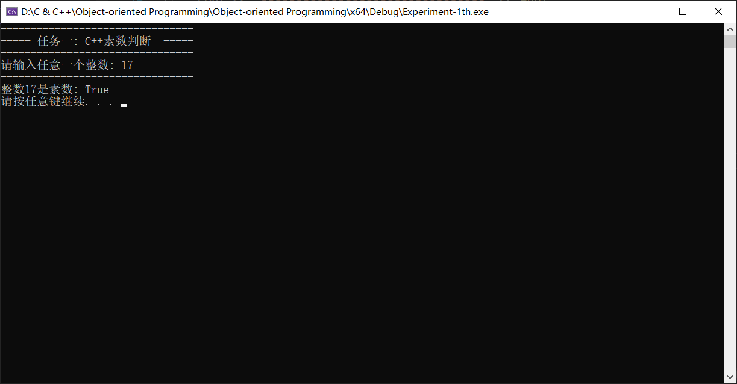

1. 任务二：C++验证哥德巴赫猜想
2. **错误案例：**
3. 输入字符型数据

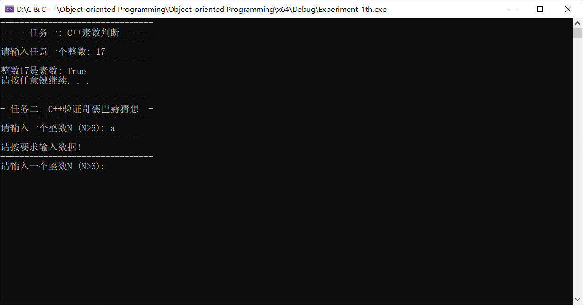

1. 输入小于6的数据

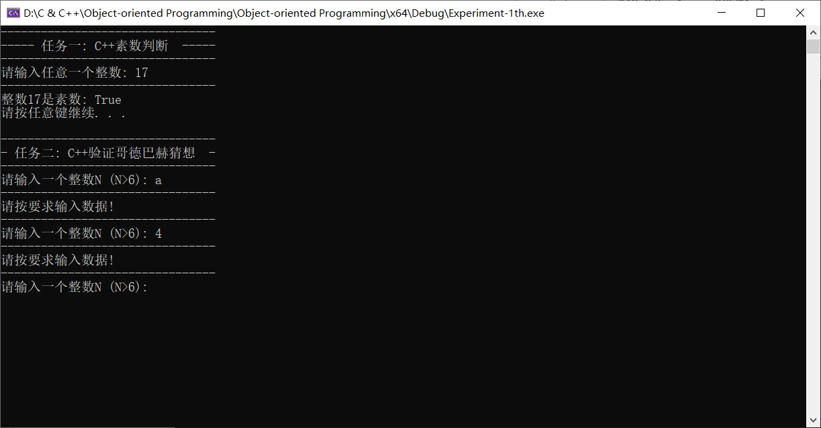

1. **正确案例：**

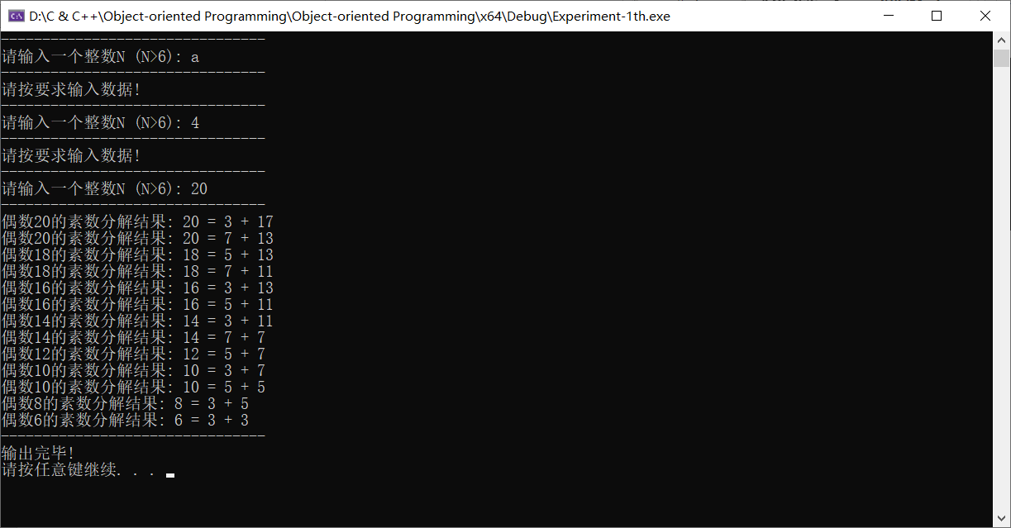

1. **实验总结**

通过本次实验，复习了cmath头文件中的一些函数。在实验过程中，通过搜集资料了解学习了C++中字符串转化为数字的函数atoi()，了解了其基本用法：int atoi(const char *str)把参数str所指向的字符串转换为一个int型整数。

在本次实验中，还体会到了将程序段包装成函数的优点，不仅使程序段的结构清晰，也方便程序的跳转(cin_to_N()函数完美体现)。

* **附录：实验源代码（基于Highlight软件粘贴带有行号的源码）**
* 代码托管地址：<https://gitee.com/IHRD/object-oriented-programming/tree/master/OOP_Experiment/Experiment-2_1>
* 01 #include <iostream>
* 02 #include <cmath>
* 03 #include <string.h>
* 04 using namespace std;
* 05
* 06 // 素数判别函数
* 07 bool isPrimeNumber(int m) {
* 08 int top = sqrt(m);
* 09 for (int i = 2; i <= top; i++) {
* 10 if (m % i == 0) {
* 11 return false;
* 12 }
* 13 }
* 14 return true;
* 15 }
* 16
* 17 // 将字符串转化为数字
* 18 int s2i(string s) {
* 19 return atoi(s.c_str());
* 20 }
* 21
* 22 // 判断是否为数字
* 23 bool isDigit(string s) {
* 24 int n = s.size();
* 25 for (int i = 0; i < n; i++) {
* 26 if (s[i] - '0' >= 0 && s[i] - '0' <= 9) {
* 27 continue;
* 28 }
* 29 return false;
* 30 }
* 31 return true;
* 32 }
* 33
* 34 // 哥德巴赫猜想验证输入函数
* 35 int cin_to_N() {
* 36 string temp_str_N;
* 37 int temp_N;
* 38 cout << "--------------------------------" << endl;
* 39 cout << "请输入一个整数N (N>6): ";
* 40 cin >> temp_str_N;
* 41 cout << "--------------------------------" << endl;
* 42 temp_N = s2i(temp_str_N);
* 43 if (temp_N > 6 && isDigit(temp_str_N)) {
* 44 return temp_N;
* 45 } else {
* 46 cout << "请按要求输入数据!" << endl;
* 47 return cin_to_N();
* 48 }
* 49 }
* 50
* 51 // 验证哥德巴赫猜想
* 52 void DecodeEvenToPrime(int num) {
* 53 for (int i = num; i > 5; i--) {
* 54 if (i % 2 == 0) {
* 55 for (int p = 2; p <= i / 2; p++) {
* 56 if (isPrimeNumber(p)) {
* 57 for (int q = i / 2; q <= i; q++) {
* 58 if (isPrimeNumber(q) && p + q == i) {
* 59 cout << "偶数" << i <<
* 60 "的素数分解结果: " << i <<
* 61 " = " << p << " + " << q << endl;
* 62 }
* 63 }
* 64 }
* 65 }
* 66 }
* 67 }
* 68 }
* 69
* 70 // 主函数
* 71 int main() {
* 72
* 73 /******* 任务一: C++素数判断 *******/
* 74 cout << "--------------------------------" << endl;
* 75 cout << "----- 任务一: C++素数判断 -----" <<
* 76 endl;
* 77 int m;
* 78 cout << "--------------------------------" << endl;
* 79 cout << "请输入任意一个整数: ";
* 80 cin >> m;
* 81 cout << "--------------------------------" << endl;
* 82 if (isPrimeNumber(m)) {
* 83 cout << "整数" << m << "是素数: " << "True" <<
* 84 endl;
* 85 } else {
* 86 cout << "整数" << m << "是素数: " << "False" <<
* 87 endl;
* 88 }
* 89 system("pause");
* 90 /******* 任务二: C++验证哥德巴赫猜想 *******/
* 91 cout << endl;
* 92 cout << "--------------------------------" << endl;
* 93 cout << "- 任务二: C++验证哥德巴赫猜想 -" <<
* 94 endl;
* 95 int N = cin_to_N();
* 96 DecodeEvenToPrime(N);
* 97 cout << "--------------------------------" << endl;
* 98 cout << "输出完毕! " << endl;
* 99 system("pause");
* 100 return 0;
* 101 }